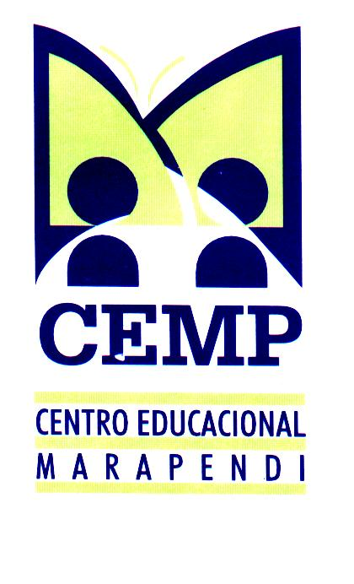

**CEMP – Centro Educacional Marapendi**

Rio de Janeiro, 13 de maio de 2025

Sr. Responsável,

Dando continuidade à proposta pedagógica do CEMP de ampliar os conhecimentos adquiridos pelos alunos em sala de aula e projetos programados, a partir de experiências dinâmicas como aulas de campo, faremos uma visitação à Petrópolis – principais pontos da Cidade Imperial ( Palácio Quitandinha/Museu Imperial / Catedral de São Pedro de Alcântara / Museu Casa de Santos Dumont / Serra dos Órgãos).

Para isso, a empresa Forma Conhecer e turismo, organizará as viagens pedagógicas da escola.

O pagamento é feito **exclusivamente** através do aplicativo Forma Conhecer e pode ser realizado através de cartão de crédito ou PIX. As formas de pagamento disponíveis não incluem o boleto bancário. Devido a toda a estrutura operacional oferecida em nossas saídas, o **pagamento só poderá ser efetuado via aplicativo**, com antecedência, dentro da data limite informada pelo colégio.

**Neste dia, não haverá aula, tendo em vista que a saída de campo corresponderá a um dia letivo normal.**

**Uniforme**

O (a) aluno (a) deverá chegar à escola, devidamente uniformizado (a), às 7h.

Nossos (as) alunos (as) serão transportados (as) em ônibus executivo e estarão acompanhados (as) por membros da equipe técnico-pedagógica e guia turístico.

**Almoço**

Será fornecido almoço – horário previsto 12h.

**Lanche**

Sugerimos que os alunos levem um lanche reforçado (um para antes do almoço e outro para tarde).

**Retorno**

A chegada à escola está prevista entre 18h/19h.

**Valor**

O valor da saída é de R$273,00 (duzentos e setenta e três reais) à vista ou em até 4 vezes de R$54,60 por estudante.

**Autorização**

A autorização deverá ser enviada, impreterivelmente, até o dia 13 de junho ( sexta -feira).

Não serão aceitos alunos(as) que não estiverem na lista no dia do embarque.

**Dia da aula de campo: 24 de junho de 2025**

Atenciosamente,

Orientação Pedagógica.

----------------------------------------------------------------------------------------------------------------------------

Autorização -Principais pontos da Cidade Imperial ( Palácio Quitandinha/Museu Imperial / Catedral de São Pedro de Alcântara / Museu Casa de Santos Dumont / Serra dos Órgãos)

Eu, _____________________________________________________________________, responsável pelo (a) aluno(a)____________________________________________, do ___º ano / turma___, autorizo meu (minha) filho (a) a participar da ida aos Principais pontos da Cidade Imperial no dia 24/06/2025.

Data: ____/____/2025

______________________________________________

Assinatura do Responsável